Exercice 1 : Les poissons zèbres (Magnard 2019)

Les poissons zèbres sont des poissons tropicaux vivants dans les eaux douces et peu profondes de l’Inde et de la Malaisie. Il existe différentes pigmentations de l’épiderme des poissons zèbres à l’origine d’une diversité intraspécifique : le type sauvage et le type golden.

A l’aide de l’exploitation des documents mise en relation avec vos connaissances, expliquez l’origine de la variabilité de la pigmentation de la peau au sein de l’espèce.

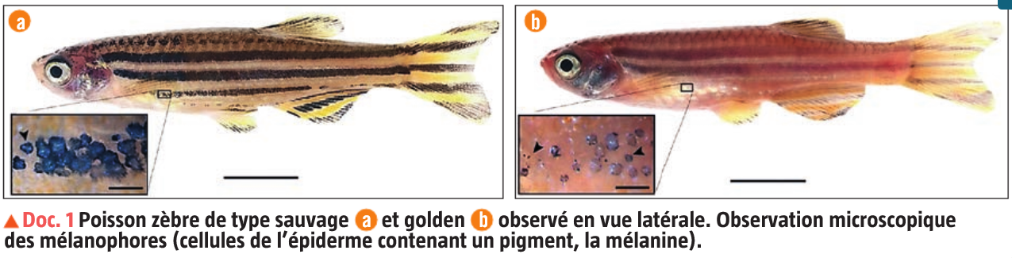

Exercice 2: Un changement de couleur préoccupant ? (Hatier 2019)

Les serpents de mer à tête de tortue, fréquents dans les eaux de Nouvelle-Calédonie, ont des bandes noires et blanches. Depuis quelques années, les scientifiques ont constaté une augmentation des serpents totalement noirs dans certaines zones.

Exploitez vos connaissances et les documents pour expliquer précisément les causes de la variation de la couleur des serpents. Vous préciserez le nom du mécanisme mis en jeu.

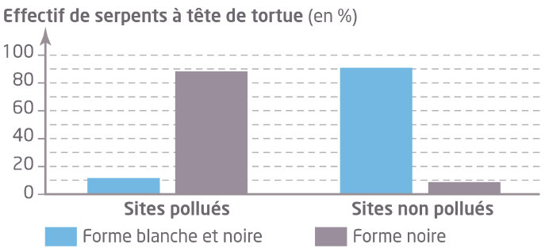
Doc 2 : Coloration des serpents à tête de tortue dans plusieurs sites de Nouvelle-Calédonie.
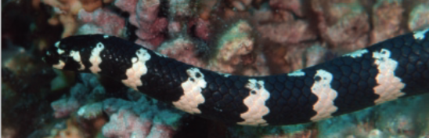
Doc 1 : Ecailles de serpent et mélanine : Plus les écailles de serpent contiennent de mélanine, plus elles sont foncées. La production de la mélanine est héréditaire. Les scientifiques ont mesuré la quantité d’éléments toxiques (mercure, plomb …) dans les écailles : les écailles noires en présentent bien plus que les blanches. La molécule de mélanine est capable de fixer les éléments toxiques ingérés par l’animal et ainsi les neutraliser. Ces derniers seront alors éliminés de l’organisme lors de la prochaine mue.

